Positives Resümee für Pirmasenser FOTOTAGEkompakt

8. Auflage des Foto-Events überzeugt unter neuer Leitung zum Eröffnungswochenende mit vielseitigem Show- und Workshopprogramm sowie herausragenden Ausstellungen mit Arbeiten von Anja Niedringhaus und Norbert Rosing im Forum ALTE POST

Pirmasens, 24. November 2025. Eine durchweg gelungene Eröffnungsveranstaltung, hochkarätig besetzte Multivisionsshows und Workshops sowie gut besuchte Ausstellungen: Die Stadt Pirmasens zieht ein positives Fazit der diesjährigen FOTOTAGEkompakt vom 21. bis 23. November 2025. Unter Leitung des neuen Kurators Kai Rogler konnte die 8. Auflage des traditionsreichen Foto-Events in der westpfälzischen Stadt bei Gästen aus nah und fern mit einem abwechslungsreichen Programm durchweg punkten.

So fanden sowohl die Auftaktveranstaltung am Freitag als auch die Multivisionsshow „TERRA“ von Michael Martin am Samstagabend vor einem vollen Haus mit jeweils etwa 200 Besuchern statt. Insgesamt rund 120 Interessierte kamen zu den Vorträgen und Shows, die samstags und sonntags tagsüber im Kulturzentrum Forum ALTE POST zu fotografischen Reisen (fast) um die ganze Welt einluden. Knapp 20 Amateurfotografen nutzten zudem in exklusiven Workshops die Möglichkeit, sich Tipps und Tricks von Branchenprofis zu holen. Nicht zuletzt erkundeten zahlreiche Gäste vor Ort die beiden Ausstellungen „Die Bilderkriegerin“ mit Aufnahmen der berühmten Fotojournalistin und Pulitzer-Preisträgerin Anja Niedringhaus und „Fulfillment – Fotografie als Lebensaufgabe“ zum Schaffen des bekannten Natur- und Tierfotografen Norbert Rosing.

„Wir sind sehr zufrieden mit dem Ablauf der FOTOTAGEkompakt und dem Zuspruch für die Veranstaltung vonseiten des Publikums. Dazu beigetragen hat sicherlich, dass es Kai Rogler, dem neuen Kurator, bei seiner Premiere gelungen ist, eine ganze Reihe herausragender Referenten und Fotografen aus unterschiedlichen Genres nach Pirmasens zu bringen. Alle Beteiligten haben auch nicht mit Lob über die gute Organisation und die Qualität der Gesamtveranstaltung gespart“, kommentiert Rolf Schlicher, als Leiter des Stadtmarketings verantwortlich für die Pirmasenser FOTOTAGE. „Wir werden uns daher in naher Zukunft zu einem konkreteren Fazit der Veranstaltung zusammensetzen und dabei auch über eine mögliche Fortsetzung der FOTOTAGEkompakt sprechen.“

Bis zum 30. November 2025 besteht jetzt noch die Gelegenheit, die beiden Foto-Ausstellungen im Forum ALTE POST zu besuchen. Im selben Zeitraum präsentieren außerdem das Städtische Krankenhaus Pirmasens die Ausstellung „Europa – Naturparadiese vor der Haustür” von Daniel Spohn und die VR-Bank „Female Rangers Worldwide” von Kai Rogler und Florian Sturm.

20251124_fps

Begleitendes Bildmaterial
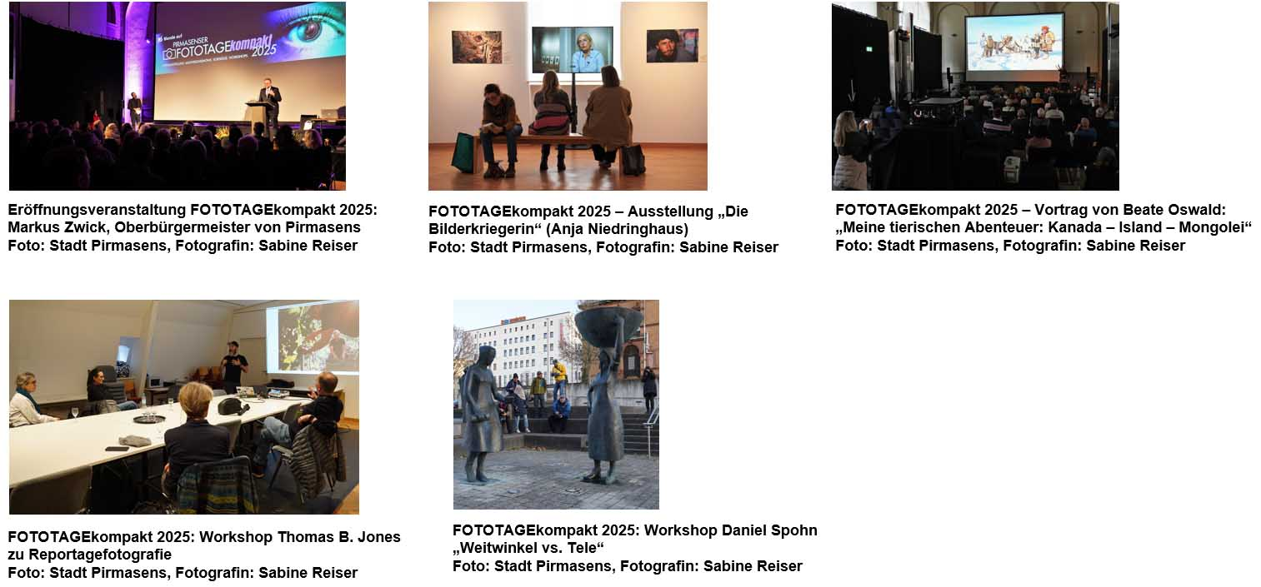

[ Download: https://ars-pr.de/presse/20251124_fps ]

Kontakte: Pressekontakt:
Pirmasenser Fototage ars publicandi GmbH
Rolf Schlicher/Stadtmarketing Martina Overmann
Fröhnstraße 8 Schulstraße 28
D-66954 Pirmasens D-66976 Rodalben
Telefon: +49 6331 23943-12 Telefon: +49 6331 5543-13
Telefax: +49 6331 23943-28 Telefax: +49 6331 5543-43
marketing@pirmasens.de MOvermann@ars-pr.de
www.pirmasenser-fototage.de https://ars-pr.de

